ỦY BAN NHÂN DÂN  TỈNH LẠNG SƠN  ------- | CỘNG HÒA XÃ HỘI CHỦ NGHĨA VIỆT NAM  Độc lập - Tự do - Hạnh phúc  ---------------
Số:10/2014/QĐ-UBND | Lạng Sơn, ngày 30 tháng 6 năm 2014

QUYẾT ĐỊNH
VỀ VIỆC BAN HÀNH QUY CHẾ QUẢN LÝ VÀ SỬ DỤNG BIỂU TRƯNG (LOGO) TỈNH LẠNG SƠN
ỦY BAN NHÂN DÂN TỈNH LẠNG SƠN
Căn cứ Bộ luật Dân sự ngày 14/7/2005;
Căn cứ Luật Tổ chức Hội đồng nhân dân và Ủy ban nhân dân ngày 26/11/2003;
Căn cứ Luật Ban hành văn bản quy phạm pháp luật của Hội đồng nhân dân, Ủy ban nhân dân ngày 03/12/2004;
Căn cứ Nghị định số 91/2006/NĐ-CP ngày 06/9/2006 của Chính phủ quy định chi tiết thi hành một số điều của Ban hành văn bản quy phạm pháp luật của Hội đồng nhân dân, Ủy ban nhân dân;
Căn cứ Luật Sở hữu trí tuệ ngày 29/11/2005, sửa đổi bổ sung ngày 19/6/2009;
Căn cứ Nghị định số 100/2006/NĐ-CP ngày 21/9/2006 của Chính phủ quy định chi tiết và hướng dẫn thi hành một số điều của Bộ luật Dân sự, Luật Sở hữu trí tuệ về quyền tác giả và quyền liên quan;
Căn cứ Nghị định số 85/2011/NĐ-CP ngày 20/9/2011 của Chính phủ sửa đổi bổ sung một số điều của định số 100/2006/NĐ-CP ngày 21/9/2006;
Căn cứ Nghị định số 131/2013/NĐ-CP ngày 16/10/2013 của Chính phủ quy định xử phạt vi phạm hành chính về quyền tác giả, quyền liên quan;
Căn cứ Nghị quyết số 134/NQ-HĐND ngày 12/12/2013 của Hội đồng nhân dân tỉnh Lạng Sơn khóa XV, Kỳ họp thứ 8 về việc quyết định Biểu trưng của tỉnh Lạng Sơn;
Theo đề nghị của Giám đốc Sở Văn hóa, Thể thao và Du lịch tại Tờ trình số 420/TTr-SVHTTDL ngày 21/4/2014,
QUYẾT ĐỊNH:
Điều 1. Ban hành kèm theo Quyết định này Quy chế quản lý và sử dụng Biểu trưng (Logo) tỉnh Lạng Sơn.
Điều 2. Quyết định này có hiệu lực thi hành sau 10 ngày kể từ ngày ký.
Điều 3. Chánh Văn phòng Ủy ban nhân dân tỉnh, Chủ tịch Ủy ban nhân dân các huyện, thành phố, Thủ trưởng các Sở, ban, ngành, đoàn thể, các đơn vị, cơ quan, tổ chức và cá nhân liên quan chịu trách nhiệm thi hành Quyết định này./.

Nơi nhận:  - Như điều 3; (T/h)  - Cục Kiểm tra VBQPPL (Bộ Tư pháp);  - Bộ VHTTDL; (B/c)  - TT Tỉnh ủy, TT HĐND tỉnh;  - Đoàn ĐBQH tỉnh;  - CT, các PCT UBND tỉnh;  - TAND, Viện KSND tỉnh;  - Các Sở, ban, ngành, đoàn thể tỉnh;  - UBND các huyện, thành phố;  - Đài PTTH, Báo LS, Cổng TTĐT của tỉnh;  - PCVP UBND tỉnh,  - Các phòng chuyên viên, THCB;  - Lưu: VT, (LHH). | TM. ỦY BAN NHÂN DÂN  CHỦ TỊCH  Vy Văn Thành

QUY CHẾ
QUẢN LÝ VÀ SỬ DỤNG BIỂU TRƯNG (LOGO) TỈNH LẠNG SƠN
(Ban hành kèm theo Quyết định số 10 /2014/QĐ-UBND ngày 30 tháng 6 năm 2014 của Ủy ban nhân dân tỉnh Lạng Sơn)
Chương I
NHỮNG QUY ĐỊNH CHUNG
Điều 1. Phạm vi điều chỉnh và Đối tượng áp dụng
1. Phạm vi điều chỉnh
Quy chế này quy định việc quản lý và sử dụng Biểu trưng (logo) tỉnh Lạng Sơn (sau đây gọi tắt là Biểu trưng).
2. Đối tượng áp dụng
a) Các cơ quan Đảng, cơ quan nhà nước các cấp từ tỉnh đến cơ sở, các tổ chức Hội, đoàn thể trên địa bàn tỉnh.
b) Các đơn vị, tổ chức, cá nhân là người Việt Nam, các tổ chức, cá nhân người nước ngoài và người Việt Nam định cư ở nước ngoài tham gia hoặc tổ chức các hoạt động kinh tế, thương mại, văn hóa, xã hội có sử dụng Biểu trưng.
c) Tổ chức và cá nhân được tặng Biểu trưng.
Điều 2. Quản lý việc sử dụng biểu trưng
1. Quản lý việc sử dụng, khai thác giá trị biểu trưng theo các quy định của pháp luật hiện hành.
2. Sử dụng biểu trưng trong các sự kiện phục vụ nhiệm vụ chính trị, hoạt động kinh tế, thương mại, văn hóa, xã hội nhằm quảng bá, khẳng định vị thế của tỉnh Lạng Sơn trong thời kỳ hội nhập và phát triển.
Điều 3. Giải thích từ ngữ
1. Hoạt động thương mại là hoạt động nhằm mục đích sinh lợi, bao gồm mua bán hàng hoá, cung ứng dịch vụ, đầu tư, xúc tiến thương mại và các hoạt động nhằm mục đích sinh lợi khác.
2. Tác phẩm phái sinh là tác phẩm dịch từ ngôn ngữ này sang ngôn ngữ khác, tác phẩm phóng tác, cải biên, chuyển thể, biên soạn, chú giải, tuyển chọn. Hiểu cách khác, tác phẩm phái sinh là tác phẩm được hình thành trên cơ sở một hoặc nhiều tác phẩm đã tồn tại (tác phẩm gốc).
Điều 4. Ý nghĩa và các chỉ số kỹ thuật của Biểu trưng
1. Ý nghĩa biểu trưng
a) Biểu trưng là hình ảnh tượng trưng cho tỉnh Lạng Sơn, thể hiện truyền thống lịch sử văn hóa, tiềm năng kinh tế, góp phần khẳng định vị thế của tỉnh Lạng Sơn.
b) Ý nghĩa các phần tử hình khối trong Biểu trưng:
Hình ảnh chính của Biểu trưng là ngọn núi 3 đỉnh với ý nghĩa: Lạng Sơn là một tỉnh miền núi nằm ở phía Đông Bắc Việt Nam. Màu tím chàm của ngọn núi là màu trang phục của hai dân tộc đông dân nhất ở Lạng Sơn là Tày và Nùng.
Ngọn núi được tạo hình như một tượng đài thể hiện khí phách mạnh mẽ và ghi dấu những chiến công của nhân dân các dân tộc Lạng Sơn. Đỉnh núi chính mang cờ Tổ quốc như một cột mốc lớn khẳng định chủ quyền biên giới và toàn vẹn lãnh thổ của Việt Nam.
Hình ảnh con đường uốn quanh gợi lên hình ảnh quốc lộ 1A, một trong những huyết mạch giao thông của đất nước được bắt đầu từ Lạng Sơn.
Hình ảnh bông hoa hồi tám cánh màu xanh, một sản vật đặc trưng của Xứ Lạng ở vị trí nổi bật, tượng trưng cho vẻ đẹp của đất và người nơi đây, cho những ngày hội xuân Xứ Lạng với bản sắc văn hóa phong phú, độc đáo, hài hòa. Bông hoa cũng là một thông điệp thân thiện, một tín hiệu tốt lành cho các lĩnh vực kinh tế chính của Lạng Sơn như thương mại, du lịch, dịch vụ…
Mảng màu xanh cong tròn mang dòng chữ tên tỉnh vừa như một cổng chào đón mời, vừa gợi lên hình ảnh cửa khẩu biên giới. Trên mảng cong ấy có 4 vạch song song tượng trưng cho nhạc điệu hòa thanh và lối hát bè 4 độc đáo của các làn điệu sli, then ở Xứ Lạng.
Vòng tròn ngoài cùng mang hình 11 con chim Lạc với ý nghĩa hình chim Lạc là biểu tượng gắn liền với truyền thuyết “Con Lạc cháu Hồng”, với lịch sử truyền thống mấy nghìn năm dựng nước và giữ nước của dân tộc Việt, trong đó có nhân dân các dân tộc tỉnh Lạng Sơn; đồng thời thể hiện số lượng 11 huyện, thành phố của tỉnh. Vòng tròn bao quanh cũng thể hiện ý chí của nhân dân các dân tộc tỉnh Lạng Sơn đoàn kết, chung tay góp sức xây dựng quê hương giàu đẹp.
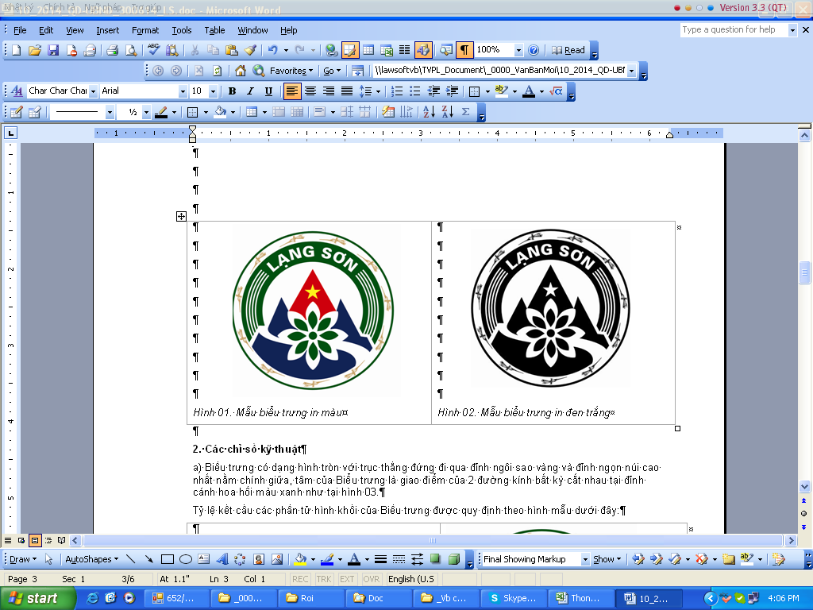  Hình 01. Mẫu biểu trưng in màu | Hình 02. Mẫu biểu trưng in đen trắng
2. Các chỉ số kỹ thuật
a) Biểu trưng có dạng hình tròn với trục thẳng đứng đi qua đỉnh ngôi sao vàng và đỉnh ngọn núi cao nhất nằm chính giữa, tâm của Biểu trưng là giao điểm của 2 đường kính bất kỳ cắt nhau tại đỉnh cánh hoa hồi màu xanh như tại hình 03.
Tỷ lệ kết cấu các phần tử hình khối của Biểu trưng được quy định theo hình mẫu dưới đây:
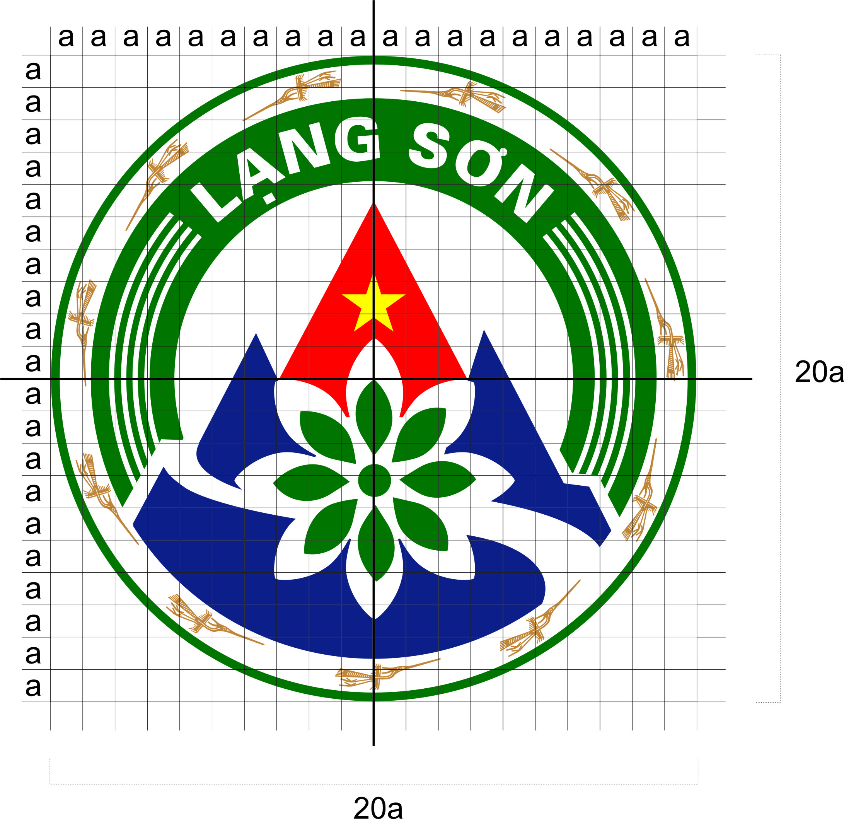  Hình 03. Mẫu Biểu trưng trên lưới tỷ lệ chuẩn | 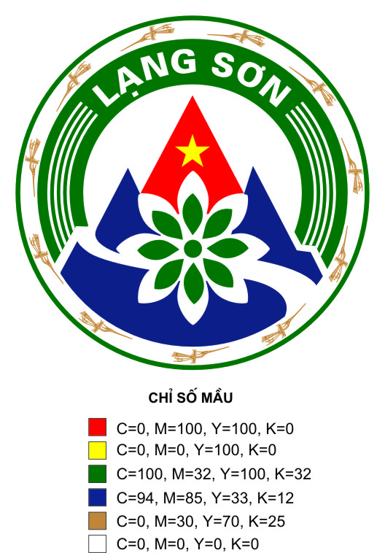  Hình 04. Mẫu Biểu trưng với các chỉ số màu cơ bản
b) Biểu trưng sử dụng 06 màu sắc thể hiện. Chỉ số kỹ thuật của các màu sắc trên Biểu trưng tỉnh Lạng Sơn đã được phê chuẩn đối với phương pháp in bốn màu (CMYK) là:
Màu đỏ: 0C 100M 100Y 0K
Màu vàng: 0C 0M 100Y 0K
Màu xanh lá cây: 100C 32M 100Y 32K
Màu xanh lục: 94C 85M 33Y 12K
Màu vàng nâu: 0C 30M 70Y 25K
Màu trắng: 0C 0M 0Y 0K
Đây là những chỉ số màu cơ bản dùng cho in ấn và điện tử, các phương pháp chế tác và vật liệu khác phải đảm bảo màu sắc với độ nhận diện tương đương.
c) Kiểu chữ sử dụng cho từ “LẠNG SƠN” trong Biểu trưng là kiểu chữ đồ họa viết hoa, in đậm; màu sắc sử dụng là màu trắng.
d) Kích thước của Biểu trưng:
- Đường kính của Biểu trưng có kích thước 20a, bán kính 10a như mô tả tại hình 03. Khi thực hiện phóng to Biểu trưng, phải đảm bảo điều kiện a.
- Kích thước tối thiểu của Biểu trưng sử dụng trong in ấn và chế tác là:
Đường kính (D_{min}) = 20 mm.
- Kích thước tối thiểu của Biểu trưng sử dụng cho hiển thị màn hình là:
Đường kính (D_{min}) = 50 pixel.
Chương II
QUẢN LÝ, SỬ DỤNG BIỂU TRƯNG
Điều 5. Những nguyên tắc chung
1. Không được thay đổi, xuyên tạc Biểu trưng.
2. Không thay đổi tỷ lệ, vị trí hoặc khoảng cách giữa các chữ cái, các hình khối trong Biểu trưng.
3. Không thay đổi màu sắc hoặc thêm hiệu ứng khác vào Biểu trưng.
4. Không tự ý thêm hình ảnh vào trong Biểu trưng.
5. Không xoay dọc, ngang, chéo hoặc lật ngược Biểu trưng.
6. Không tạo các liên tưởng tiêu cực đến hình ảnh, uy tín của tỉnh Lạng Sơn.
Điều 6. Quản lý biểu trưng
Ủy ban nhân dân tỉnh Lạng Sơn thống nhất việc quản lý Biểu trưng; Sở Văn hóa, Thể thao và Du lịch là cơ quan trực tiếp tham mưu quản lý, hướng dẫn việc sử dụng Biểu trưng trên địa bàn toàn tỉnh.
Điều 7. Sử dụng Biểu trưng trong in, khắc, dán trên ấn phẩm, vật dụng và áp phích, băng rôn, panô tuyên truyền cổ động, trang trí hội nghị
1. Trên các ấn phẩm, vật dụng như sổ công tác, sách, phong bì v.v... và các ấn phẩm khác: Biểu trưng được đặt ở vị trí phù hợp, trang trọng, kích thước cân đối với kích thước của ấn phẩm, hình thức thể hiện tuân thủ các quy định của Quy chế này.
2. Trên các áp phích, băng rôn, panô tuyên truyền cổ động, trang trí hội nghị: Biểu trưng được in, dán vào góc trên bên trái hoặc chính giữa phía trên, đảm bảo hài hòa, phù hợp, cân đối và trang trọng.
Điều 8. Sử dụng Biểu trưng để xây dựng biểu tượng làm quà tặng
1. Biểu trưng được xây dựng thành biểu tượng để làm quà tặng cho tập thể và cá nhân trong các ngày lễ lớn, các sự kiện chính trị đối ngoại, các ngày lễ có tính chuyên biệt, quà lưu niệm cho các tập thể, cá nhân có nhiều đóng góp cho sự phát triển của tỉnh.
2. Thiết kế, sử dụng Biểu trưng để xây dựng biểu tượng tại các hoạt động trên phải thông qua và được sự đồng ý bằng văn bản của Ủy ban nhân dân tỉnh Lạng Sơn.
Điều 9. Sử dụng biểu trưng trong hoạt động thương mại
Mọi tổ chức, cá nhân, thương nhân sử dụng Biểu trưng trong các hoạt động thương mại trong và ngoài địa bàn tỉnh Lạng Sơn phải được sự đồng ý bằng văn bản của Ủy ban nhân dân tỉnh Lạng Sơn (hoặc cơ quan chuyên môn được uỷ quyền) và phải thực hiện các nghĩa vụ, trách nhiệm theo quy định của pháp luật về sở hữu trí tuệ.
Điều 10. Sử dụng Biểu trưng trong các trường hợp khác
Sử dụng Biểu trưng ngoài các quy định tại Điều 7, Điều 8, Điều 9 phải đảm bảo đúng các quy định tại Điều 4, Điều 5 Quy chế này, tuân thủ quy định của pháp luật và được sự chấp thuận bằng văn bản của Ủy ban nhân dân tỉnh Lạng Sơn.
Chương III
TRÁCH NHIỆM VÀ QUYỀN HẠN
Điều 11. Trách nhiệm và quyền hạn của Ủy ban nhân dân tỉnh Lạng Sơn
1. Trách nhiệm:
a) Ủy ban nhân dân tỉnh Lạng Sơn chỉ đạo việc quản lý, kiểm tra, giám sát việc sử dụng Biểu trưng trên địa bàn toàn tỉnh.
b) Ban hành các văn bản quy định, chỉ đạo Ủy ban nhân dân các cấp; các cơ quan, ban, ngành, đoàn thể, đơn vị, các tổ chức, cá nhân (sau đây gọi tắt là các tổ chức và cá nhân) trên địa bàn toàn tỉnh trong quá trình quản lý và sử dụng Biểu trưng.
2. Quyền hạn:
a) Ủy ban nhân dân tỉnh Lạng Sơn là chủ sở hữu quyền tác giả đối với tác phẩm “Biểu trưng tỉnh Lạng Sơn”; là tổ chức sở hữu quyền nhân thân quy định tại khoản 3, Điều 19, các quyền tài sản quy định tại Điều 20 của Luật Sở hữu trí tuệ ngày 29/11/2005, sửa đổi bổ sung ngày 19/6/2009 và các quyền khác theo Biên bản thỏa thuận và Thể lệ cuộc thi.
b) Được quyền sử dụng Biểu trưng trong các hoạt động kinh tế, văn hóa, xã hội, các hoạt động phục vụ nhiệm vụ chính trị, đối ngoại của tỉnh.
c) Được quyền cho phép các tổ chức, cá nhân trên địa bàn tỉnh sử dụng Biểu trưng nhằm mục đích quảng bá hình ảnh, truyền thống lịch sử, văn hóa của tỉnh Lạng Sơn.
d) Nhắc nhở, chấn chỉnh các hoạt động vi phạm các quy định về quản lý, sử dụng Biểu trưng gây ảnh hưởng tiêu cực đến uy tín và hình ảnh của tỉnh Lạng Sơn. Thực hiện các biện pháp cần thiết để ngăn chặn và chấm dứt các hành vi sử dụng Biểu trưng trái pháp luật và không tuân thủ các quy định tại Quy chế này.
e) Có quyền đình chỉ việc sản xuất, in, khắc, dán, sao chép Biểu trưng của các tổ chức, cá nhân không thực hiện đúng với các quy định của pháp luật và Quy chế này.
Điều 12. Trách nhiệm và quyền hạn của Sở Văn hoá, Thể thao và Du lịch tỉnh Lạng Sơn
1. Là cơ quan trực tiếp tham mưu quản lý, hướng dẫn sử dụng Biểu trưng trên địa bàn tỉnh. Chịu trách nhiệm lưu trữ bản thiết kế gốc (bao gồm cả file đồ họa) và là cơ quan được quyền thực hiện tác phẩm phái sinh từ tác phẩm chính.
2. Thực hiện đăng tải file thiết kế quy chuẩn Biểu trưng tỉnh Lạng Sơn trên trang Website của Sở Văn hóa, Thể thao và Du lịch (http://www.langson.gov.vn/vhtt/) để các tổ chức, cá nhân biết và khai thác, sử dụng đạt hiệu quả.
3. Tiếp nhận, tổng hợp các ý kiến phản ánh về việc quản lý, sử dụng Biểu trưng, báo cáo Ủy ban nhân dân tỉnh xem xét, quyết định.
4. Thực hiện các trách nhiệm và quyền hạn khác theo quy định tại điều 6, điều 14 của Quy chế này và theo thẩm quyền được pháp luật quy định.
Điều 13. Trách nhiệm và quyền hạn của các tổ chức và cá nhân sử dụng Biểu trưng
1. Trách nhiệm:
a) Hướng dẫn việc quản lý, sử dụng Biểu trưng trong phạm vi địa phương, đơn vị mình quản lý tuân thủ các quy định của pháp luật và các nội dung của Quy chế này.
b) Các đơn vị, tổ chức và cá nhân sử dụng Biểu trưng phải tuân thủ các quy định của pháp luật hiện hành và Quy chế này.
c) Có trách nhiệm gìn giữ và phát triển hình ảnh tốt đẹp của tỉnh Lạng Sơn trong quá trình sử dụng Biểu trưng.
d) Kịp thời phát hiện, khắc phục và sửa chữa các sai phạm (nếu có) trong quá trình sử dụng Biểu trưng.
đ) Phối hợp với Ủy ban nhân dân các cấp và các cơ quan liên quan trong việc xử lý và ngăn chặn các hành vi sử dụng Biểu trưng trái pháp luật và không tuân thủ các quy định tại Quy chế này.
2. Quyền hạn:
a) Được sử dụng Biểu trưng tại các hoạt động kinh tế, thương mại, văn hóa, xã hội và các hoạt động khác nhằm mục đích quảng bá hình ảnh, truyền thống lịch sử, văn hóa của tỉnh.
b) Được sử dụng Biểu trưng làm quà tặng tuân thủ theo quy định tại Điều 8 của Quy chế này.
Điều 14. Xử lý vi phạm
1. Đối với các tổ chức và cá nhân có hành vi vi phạm về quyền tác giả và quyền liên quan được quy định tại Quy chế này và các quy định khác của pháp luật thì tùy theo tính chất, mức độ vi phạm và hậu quả gây ra sẽ bị xem xét, xử lý theo quy định hiện hành.
2. Các tổ chức và cá nhân vi phạm có trách nhiệm sửa chữa và khắc phục ngay theo thời gian quy định, báo cáo Ủy ban nhân dân tỉnh bằng văn bản về việc sửa chữa, khắc phục các sai phạm.
Chương IV
ĐIỀU KHOẢN THI HÀNH
Điều 15. Mọi hoạt động quản lý, sử dụng Biểu trưng mà các nguyên tắc, điều khoản tại Quy chế này không đề cập đến phải được Ủy ban nhân dân tỉnh Lạng Sơn đồng ý bằng văn bản.
Điều 16. Việc sửa đổi, bổ sung Quy chế này do Ủy ban nhân dân tỉnh Lạng Sơn quyết định. Trong quá trình triển khai thực hiện Quy chế, nếu có vướng mắc hoặc các vấn đề phát sinh, đề nghị phản ánh về Sở Văn hóa, Thể thao và Du lịch để tổng hợp, báo cáo Ủy ban nhân dân tỉnh xem xét, giải quyết./.

